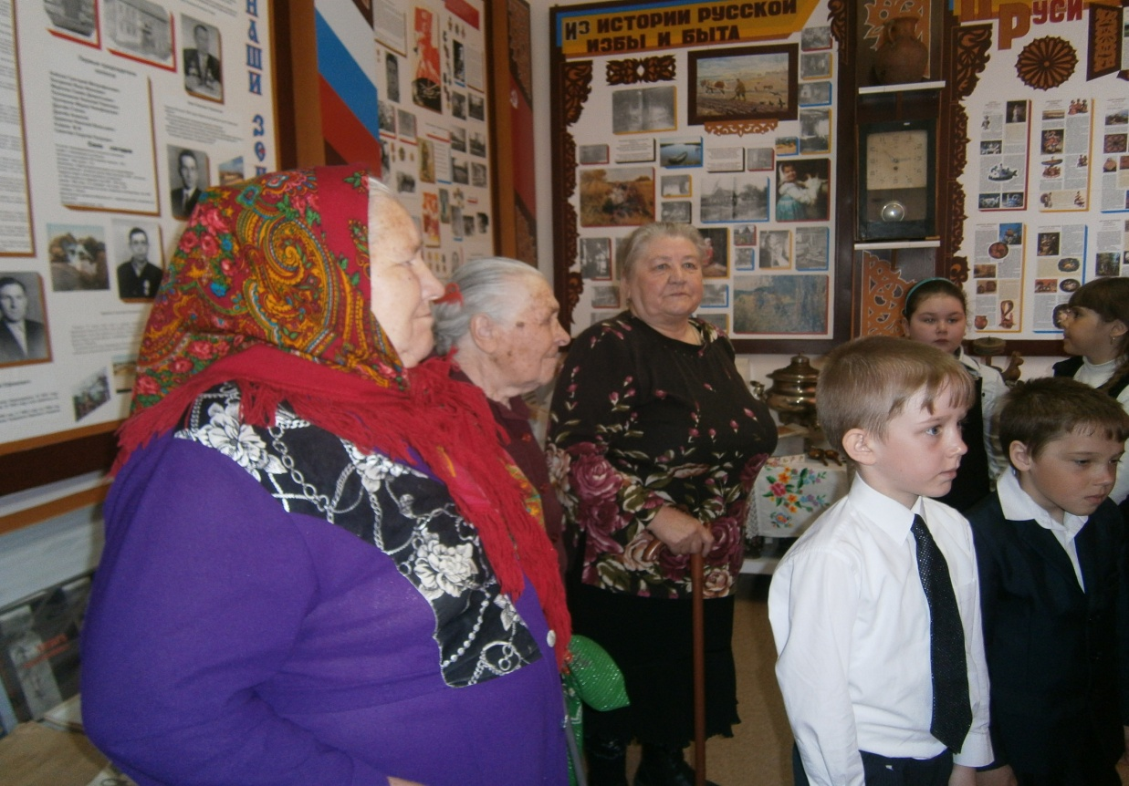
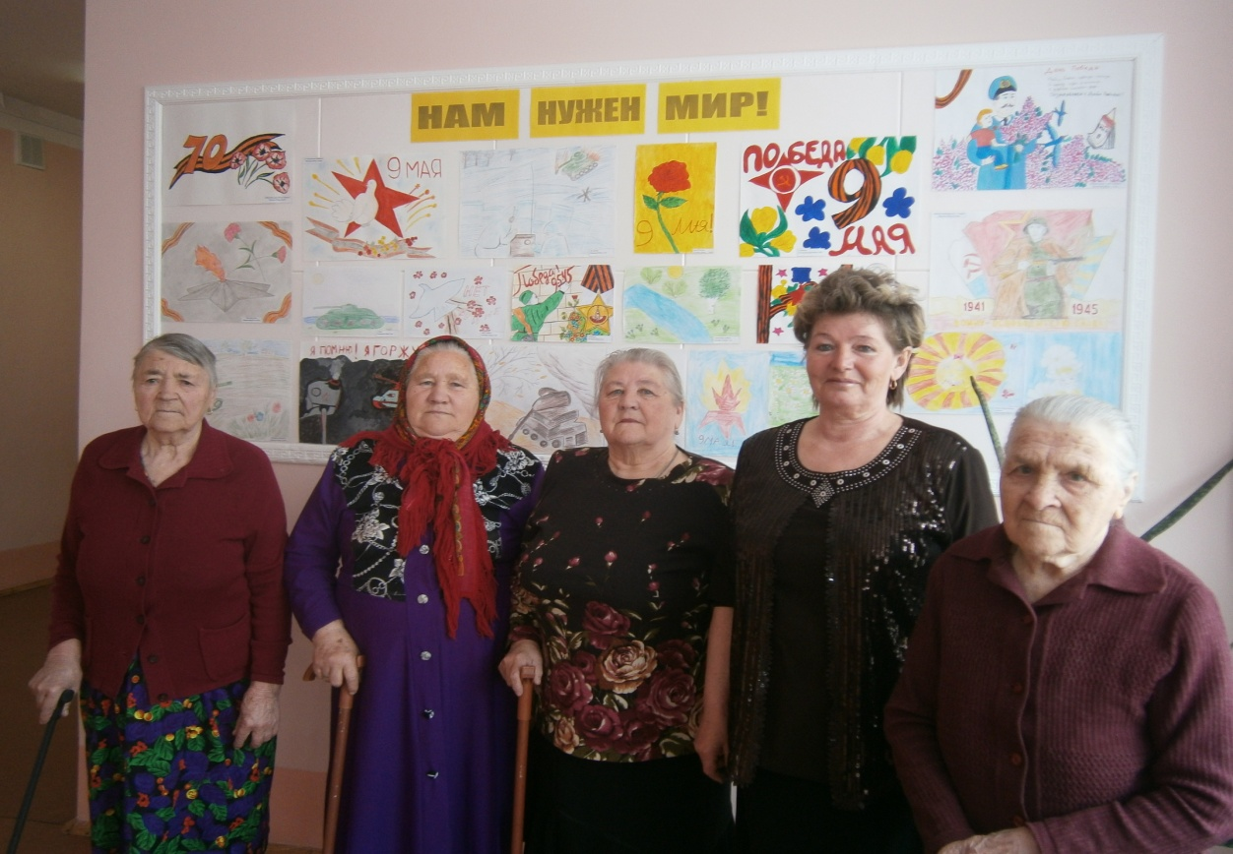

Урок Победы.
17 апреля состоялся единый Урок Победы. У нас в гостях были труженики тыла Ивлева М.В. и Арбузова В.В., «дети войны» Мошкина М.В. и Васильева Н.Е. вместе с председателем Совета ветеранов Новотравнинского сельского поселения. Спасибо вам, уважаемые, что часто приходите в школу! Пресс-центр школы «Ровесник»
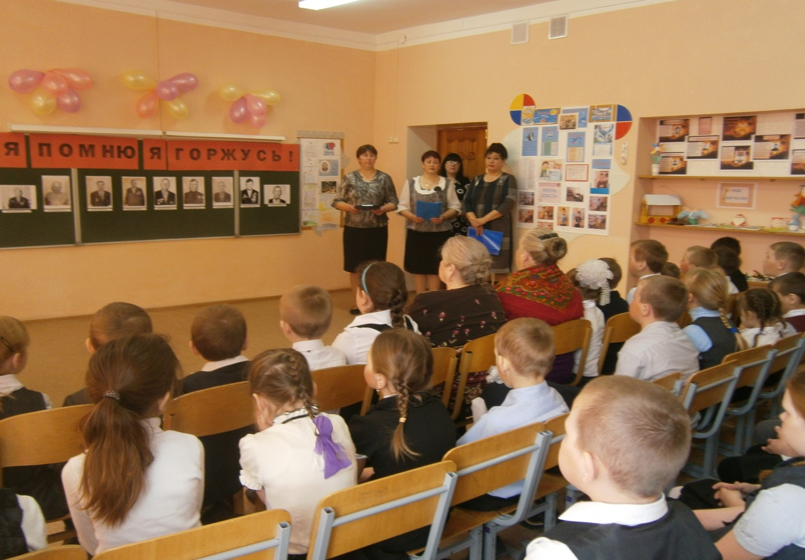
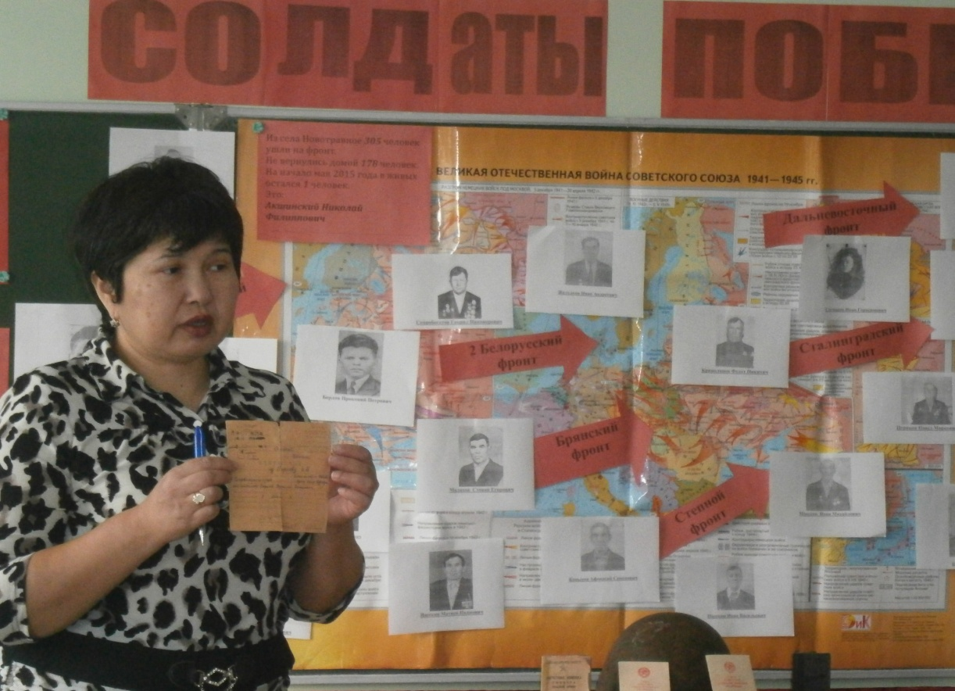

Солдаты Победы.
На этом уроке мы узнали о наших земляках, защищавших Родину на всех фронтах. Многие из них не вернулись домой, остались только фронтовые письма, которые родственники бережно хранят долгие годы. А сколько наград имели наши прадеды! Имя Героя СССР Ф.К.Анташкевича увековечено в Книге Памяти, на обелиске
с.Козигорка в Белоруссии, названа улица в нашем селе, и школе присвоено имя Героя 31.03.2005г. Пресс-центр школы «Ровесник»
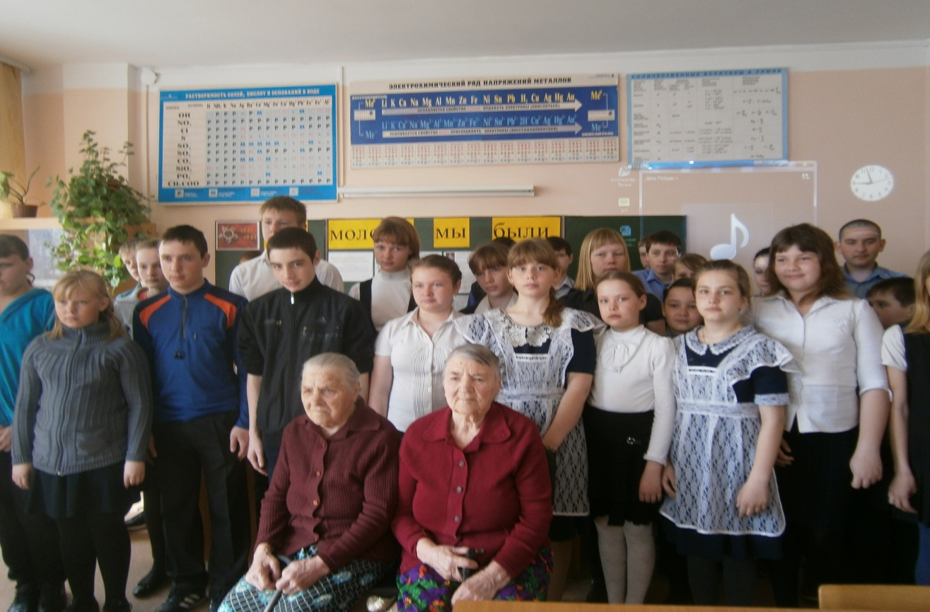

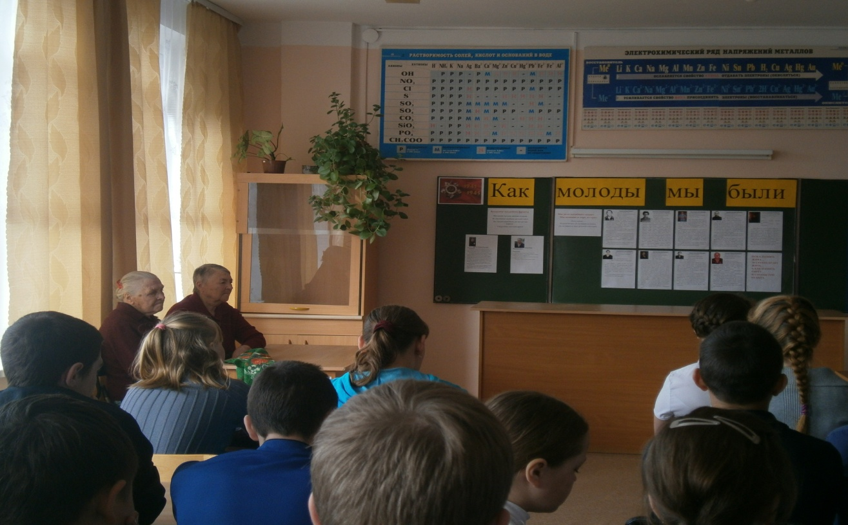

Как молоды мы были…
Сегодня ребята услышали из уст участников страшных событий 1941-1945 гг о горьком и тяжком труде в тылу. Две поседевших женщины просто рассказывали о том, как трудились, даже не подозревая, что совершают подвиг. По материалам музейного фонда школы мы составили презентацию «Кто знает о войне не по наслышке». Всем нам было грустно смотреть слайды. И ребята дружно поклонились труженицам за их нелёгкий труд.
Пресс-центр школы «Ровесник»

